CURRICULUM VITAE
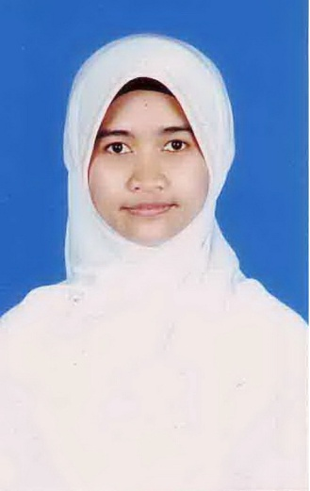
- DATA PRIBADI
Nama : Denna Medhina Andhini
Tempat, tanggal lahir : Pekanbaru, 7 Mei 1986
Usia : 29 tahun
Jenis kelamin : Perempuan
Agama : Islam
Status : Belum menikah
Alamat : Jl. Merkuri Utara XII no. 15 Bandung
Jawa Barat 40286
Telepon rumah : 022-7506431
HP : 085221788708 / 087825155490
Email : dennamedhina.st@gmail.com
Hobi : Membaca, menggambar, browsing internet

- KEAHLIAN
Bahasa | indonesia, inggris, arab
Komputer | - Internet (Mozilla Firefox, Opera, Internet Explorer)
 | - Microsoft Office (Word, Excel, Power point, Visio)
 | - AutoCAD
 | - CorelDRAW

- LATAR BELAKANG PENDIDIKAN
Tingkat | Periode | Nama Sekolah | Jurusan | IPK
S1 | 2004-2010 | Institut Teknologi Bandung | Teknik Lingkungan | 2,64
SMA | 2001-2004 | SMA Negeri 3 Bandung | IPA

- PENGALAMAN BERORGANISASI
Periode | Nama Organisasi dan Posisi
2002-2003 | DKM Al-Furqan SMA Negeri 3 Bandung  Posisi : Anggota Departemen Mesjid
2004-2010 | Unit PASOPATI panahan ITB  Posisi : Anggota
2005-2006 | Keluarga Muslim Teknik Lingkungan (KAMIL) ITB  Posisi : Anggota divisi Syiar
2006-2007 | Keluarga Muslim Teknik Lingkungan (KAMIL) ITB  Posisi : Sekretaris
2006-2008 | Himpunan Mahasiswa Teknik Lingkungan (HMTL) ITB  Posisi : Anggota divisi Pendidikan Lingkungan (PENDIL)

- PENGALAMAN PANITIA
Periode | Nama Kegiatan dan Posisi
2005 | Kejuaraan Nasional Panahan Ganesha Open ITB 2005  Posisi : Anggota divisi Kesekretariatan
2006 | Eco-School III HMTL ITB  Posisi : Anggota divisi Kesekretariatan
23 November 2006 | Seminar “Dampak Sirkulasi Air Pendingin terhadap Ekosistem Laut” di ITB, posisi : Anggota LO

- PENGALAMAN KERJA PRAKTEK DAN TUGAS AKHIR
Periode | Nama Kegiatan
September-Desember 2008 | Kerja Praktek, judul : “Evaluasi Instalasi Pengolahan Air Limbah PT Coca-Cola Bottling Indonesia Unit Jawa Barat”  Lokasi : PT Coca-Cola Bottling Indonesia, Kab. Sumedang, Jabar
Mei-Juli 2009 | Tugas Akhir, judul : “Pemisahan Radionuklida Cesium-134 dari Limbah Cair Menggunakan Adsorben Pasir”  Lokasi : BATAN Bandung

- TRAINING dan SEMINAR
Periode | Nama Kegiatan
26 September 2004 | Pelatihan “Strategi Sukses di Kampus” diselenggarakan di ITB
20-22 Februari 2009 | Inside Project ”Indonesia Self Insight Development” di Lembang
Februari-April 2011 | Kursus bahasa inggris level intermediate di Lembaga Bahasa EEP
Maret 2012-Mei 2012 | Kursus bahasa arab level 1 di YPM Salman ITB
2 Februari 2012 | Ecopreneur Seminar “What business have done for our Environment” di ITB
19 April-7 Juni 2015 | Kursus intensif Belajar Ilmu Sharaf (BISA) Bahasa Arab online yang diselenggarakan oleh Yayasan BISA Jakarta

- PENGALAMAN KERJA
Periode | Pekerjaan
Januari 2012-November 2013 | Part-time sebagai Instruktur matematika di PT Kumon Institute of Education Indonesia cabang MTC, Bandung
September-Desember 2012 | Peserta tim Kajian Lingkungan Hidup Strategis (KLHS) Kota Bogor 2012
November 2013-September 2015 | Project admin di PT Rekayasa Konstruksi K.U.

Bandung, 31 Desember 2015

Denna Medhina Andhini

